**On cherche à comprendre les mécanismes qui permettent de conserver le nombre de chromosomes d’une espèce, d’une génération à l’autre.**

**III. Méiose et fécondation collaborent à la conservation du nombre de chromosomes au sein d’une espèce.**

**Doc d’introduction au TP**

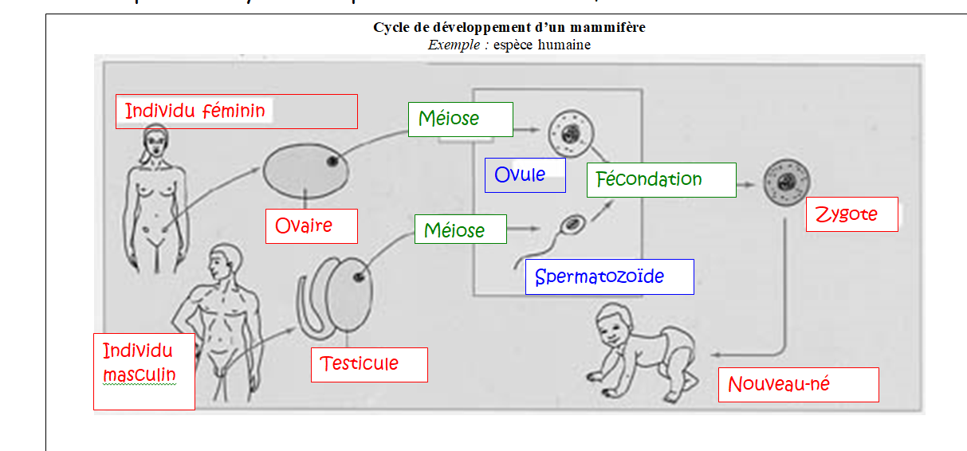

**Photographies de la garniture chromosomique de différentes cellules de l’espèce humaine.**

|  |  |
| --- | --- |
| mso1B6DC  Garniture chromosomique n°1 :  On dénombre 46 chromosomes,  soit 23 paires de chromosomes homologues,  il s’agit donc d’une cellule somatique (ou cellule souche de la lignée germinale)-Diploïde | msoC34AA  Garniture chromosomique n°2 :  On dénombre 23 chromosomes,  il s’agit donc d’une cellule sexuelle (ou gamète)-Haploïde |

1. **Les cycles de reproduction : une alternance de deux phases**

**Les cycles de reproduction sexuée comprennent deux phases : l’une haploïde, l’autre diploïde.**

**Les cellules haploïdes sont les gamètes=cellules reproductrices qui comptent 23 chromosomes ou n chromosomes.**

**les cellules diploïdes sont les autres cellules qu'on appelle cellules somatiques et elles comptent 46 chromosomes ou 2n chromosomes.**

**Ces deux phases sont séparées par des phénomènes compensateurs :**

* **La méiosequi induit la fabrication de cellules haploïdes (n chromosomes) à partir de cellules diploïdes.**
* **La fécondation permettant la rencontre de cellules haploïdes rétablit une garniture chromosomique à 2n chromosomes c’est-à-dire des cellules diploïdes (2n chromosomes).**

1. **Les différentes étapes de la méiose**

**VOIR LE TABLEAU DU TP CORRIGE**

**coller son travail et le corrigé**

|  |  |  |  |  |
| --- | --- | --- | --- | --- |
| **M**  **E**  **I**  **O**  **S**  **E** | **Première division = division réductionnelle** | **Prophase1** |  | * Condensation des chromosomes * Disparition de l’enveloppe nucléaire * Appariement/association par paire des chromosomes homologues (de la même paire) * **Chromosomes sont 2 chromatides** |
| **Métaphase1** |  | Les paires de chromosomes se placent sur le pan équatorial qui définit la plaque métaphasique  **Chromosomes sont 2 chromatides** |
| **Anaphase1** |  | Les chromosomes homologues de chaque paire se séparent et migrent à un pôle.  Le hasard entraine un brassage interchromosomique |
| **Télophase1** |  | Le cytoplasme commence sa division et donne naissance à 2 cellules filles haploïdes à n chromosomes bichromatidiens( 2 chromatides) |
| **Seconde division = division équationnelle** | **Prophase2** |  | Chaque chromosome se reforme, ils sont tjs à 2chromatides |
| **Métaphase2** |  | Chaque chromosome bichromatidiens se place sur le nouveau plan équatorial |
| **Anaphase2** |  | Dans chaque cellule fille, les chromatides de chaque chromosome se séparent et migrent à un pôle |
| **Télophase2** |  | Dans chaque cellule fille apparaît une membrane qui donne naissance au total à 4 cellules filles haploïdes à chromosomes mono-chromatidiens (a 1 chromatides) |

<https://www.youtube.com/watch?v=MDkd9Kyhf4M>

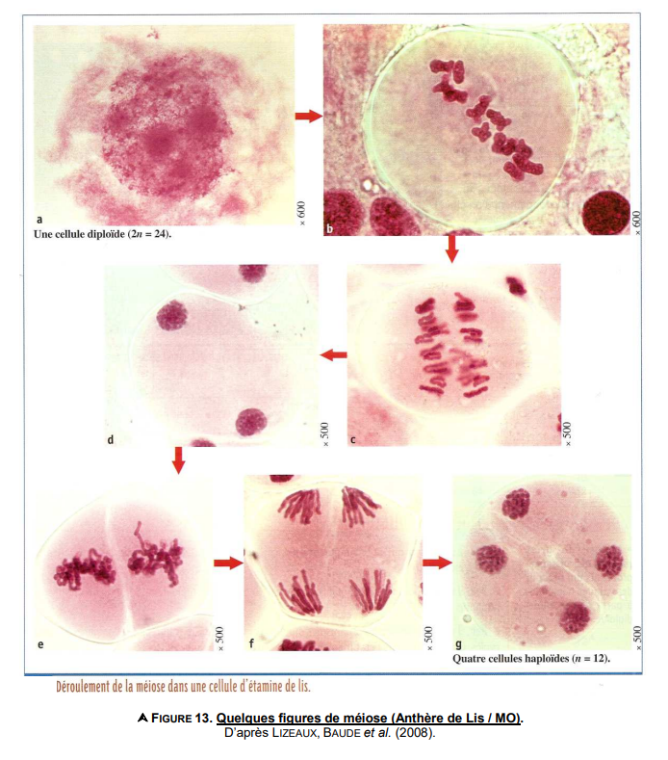

**La méiose consiste en deux divisions cellulaires successives.**

**La première division conduit à la séparation des chromosomes homologues (d’une même paire). Elle est réductionnelle.**

**On passe d’une cellule-mère à 2n donc diploïde à 2 cellules-filles à n donc haploïdes. Les chromosomes restent à 2 chromatides.**

**La deuxième division consiste en la séparation des chromatides. Elle est équationnelle. On obtient donc 4 cellules filles haploïde à n chromosomes à 1 chromatide**

**On retrouve dans la méiose les étapes suivantes : prophase, métaphase, anaphase et télophase.**

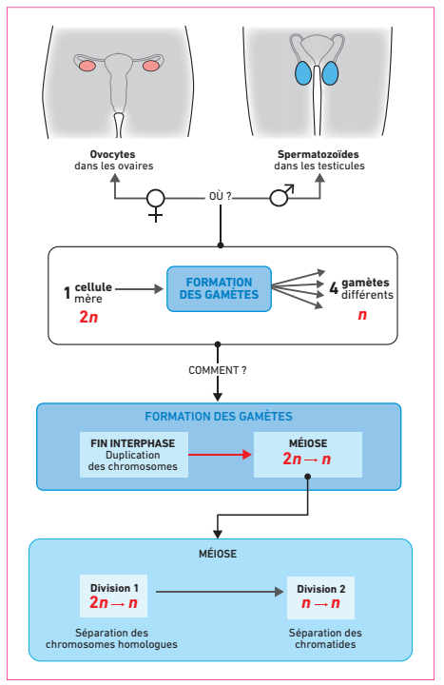

**C. Quantité d’ADN et méiose.**

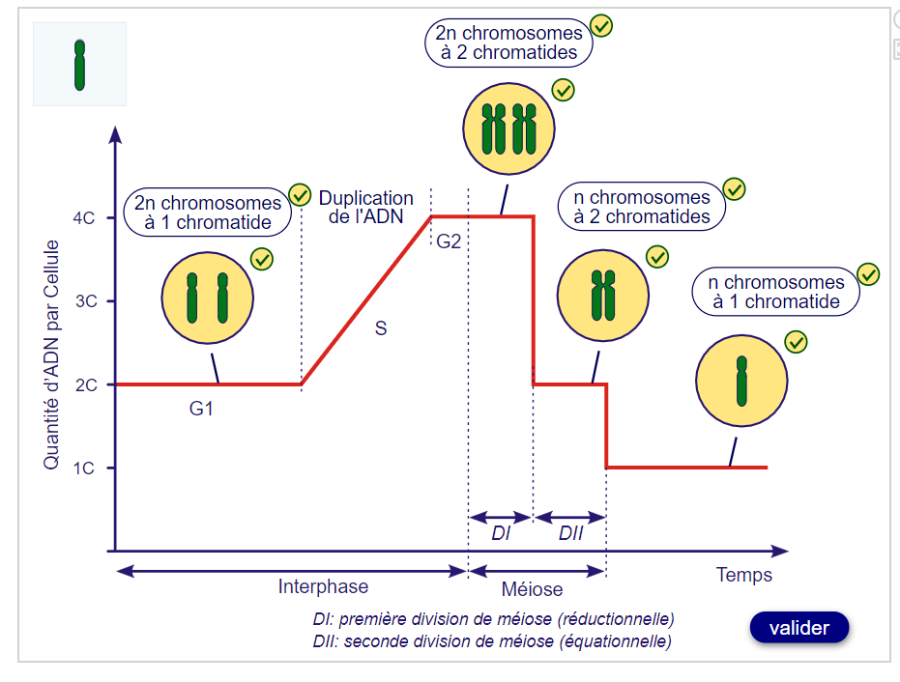

**SCHEMA MEIOSE correction du TP.**



